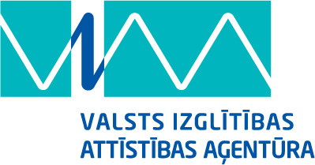

Informatīvais seminārs

KA1 - mācību mobilitātes skolu izglītībā
ES atbalsta programmas izglītības, apmācības, jaunatnes un sporta jomā 2014.-2020.gadam Erasmus+ ietvaros

2014.gada 12.februārī
Norises vieta: Radisson Blu Hotel Latvija, Elizabetes iela 55, Rīga

Darba kārtība

10.30 - 11.00 Dalībnieku reģistrācija

11:00 – 11.30 Vispārēja informācija par Erasmus+
VIAA ES Mūžizglītības programmas departamenta Comenius un Mācību braucienu nodaļas vadītāja Baiba Sermuliņa

11:30 – 12:10 KA1 - Mācību mobilitātes skolu izglītībā Erasmus+ ietvaros
VIAA ES Mūžizglītības programmas departamenta Comenius un Mācību braucienu nodaļas vecākā programmas speciāliste Jana Meržvinska

12:10 – 12:50 eTwinning - Eiropas skolu sadarbības programma interneta vidē.
Jaunatnes starptautisko programmu aģentūras Eiropas Savienības programmu daļas projektu koordinatore, programmas eTwinning koordinatore Santa Prancāne

12:50 – 13:10 Kafijas pauze

13:10 - 13:40 Izglītības iestāžu reģistrācija dalībai Erasmus+ programmā un KA1 projektu pieteikumu veidlapas
VIAA ES Mūžizglītības programmas departamenta Comenius un Mācību braucienu nodaļas programmas speciāliste Vineta Bringule

13:40 – 14:00 Jautājumi un atbildes

